Dům dětí a mládeže Sluníčko Otrokovice, příspěvková organizace
tř. Osvobození 168, Otrokovice 765 02, tel.: 57 792 22 00, fax: 57 792 22 00
e-mail:gazda@ddmslunicko.cz IČO:86771442 č.ú. 35-4284510237/0100

------------------------------------------------------------------------------------------------------------------------------------------------

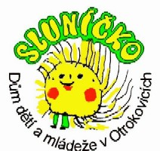

Kateřina Jankulová
Rybářská 2145
688 01 Uherský Brod

IČO: 08051551

V Otrokovicích 23. 4. 2019 Vyřizuje: Mgr. Jiřina Kovářová

Věc: Objednávka č. 3
Vážená paní Jankulová, objednávám u Vás administrativní činnost pro projekt
„Rozvoj vzdělávání DDM Sluníčko“,
registrační číslo projektu CZ.02.3.X/0.0/0.0/18_063/0010600

v částce 90 000 Kč na rok 2019

Nejsme plátci DPH

Mgr. Jiřina Kovářová
ředitelka DDM Sluníčko Otrokovice

